附件1

南通市企业信息变更“一件事”材料清单

|  |  |  |
| --- | --- | --- |
| 材料名称或申请条件 | 获取方式 | 时 限 |
| **企业变更登记** | | 1个  工作日 |
| 1.《登记（备案）申请书》 | 提交 |
| 2.变更登记事项涉及企业章程或协议修改的，提交修改企业章程或协议的决议、决定（其中公司股东变更登记无须提交该文件，公司章程另有规定的，从其规定）。 | 提交 |
| 3.变更登记事项涉及企业章程或协议修改的，提交修改后的企业章程（章程修正案）或协议。 | 提交 |
| 4.变更事项相关证明文件。 | 提交 |
| 5.法律、行政法规和国务院决定规定公司变更事项必须报经批准的，提交有关的批准文件或者许可证件复印件。 | 提交 |
| 6.原营业执照正副本 | 提交 |
| **公章刻制信息变更** | | 0.5个工作日 |
| 1.营业执照和企业变更信息 | 数据或部门共享 |
| 2.法定代表人身份证件复印件 | 数据或部门共享 |
| 3.经办人身份证件复印件 | 数据或部门共享 |
| 4.公章刻制委托书 | 数据或部门共享 |
| **税控设备变更发行** | |
| 1.营业执照和企业变更信息 | 数据或部门共享 |
| 2.经办人身份证件复印件 | 数据或部门共享 |
| 3.法定代表人身份证件复印件 | 数据或部门共享 |
| **社会保险登记变更** | |
| 1.营业执照和企业变更信息 | 数据或部门共享 |
| 2.经办人身份证件复印件 | 数据或部门共享 |
| 3.法定代表人身份证件复印件 | 数据或部门共享 |
| **住房公积金企业缴存登记变更** | |
| 1.营业执照和企业变更信息 | 数据或部门共享 |
| 2.经办人身份证件复印件 | 数据或部门共享 |
| 3.法定代表人身份证件复印件 | 数据或部门共享 |
| **基本账户变更预约** | |
| 1.营业执照和企业变更信息 | 数据或部门共享 |
| 2.经办人身份证件 | 数据或部门共享 |
| 3.法定代表人身份证件 | 数据或部门共享 |
| 4.单位账户信息 | 数据或部门共享 |

注：1.①提交：需申请人自行准备或者系统自动生成申请材料提交；②数据或部门共享：申请人无需重复提交材料，由系统平台推送、信息共享。

2.企业选择分次办理各环节业务的，按各部门规定执行。

附件2

南通市企业信息变更“一件事”信息共享采集表

|  |  |  |
| --- | --- | --- |
| **基本信息** | | |
| |  |  | | --- | --- | | 企业名称 |  | | 统一社会信用代码 |  | | 变更（备案）日期 | 年 月 日 | | | |
| **印章刻制换刻信息采集** | | |
| **变更（备案）事项** | **变更前内容** | **变更后内容** |
| 名称 |  |  |
| 住所（经营场所） |  |  |
| 法定代表人（姓名） |  |  |
| **社会保险登记信息采集** | | |
| 经办人姓名 |  | |
| 经办人证件号码 |  | |
| 经办人证件类型 |  | |
| 经办人联系方式 |  | |
| **变更（备案）事项** | **变更前内容** | **变更后内容** |
| 名称 |  |  |
| 住所（经营场所） |  |  |
| 法定代表人（姓名） |  |  |
| 公司类型 |  |  |
| 经营范围 |  |  |
| 有限公司股东或股份公司发起人名称 |  |  |
| 备案事项 | 经营期限  联络员 | |
| **住房公积金企业缴存登记变更信息采集** | | |
| |  |  |  | | --- | --- | --- | | **变更（备案）事项** | **变更前内容** | **变更后内容** | | 名称 |  |  | | 住所（经营场所） |  |  | | 法定代表人（姓名） |  |  | | 公司类型 |  |  | | 备案事项 | 联络员 | | | **税务变更信息采集** | | | | |  |  |  | | --- | --- | --- | | **变更（备案）事项** | **变更前内容** | **变更后内容** | | 名称 |  |  | | 住所（经营场所） |  |  | | 法定代表人（姓名） |  |  | | 注册资本 |  |  | | 公司类型 |  |  | | 经营范围 |  |  | | 股东 |  |  | | 有限公司股东或股份公司发起人名称 |  |  | | 备案事项 | 经营期限  章程（含修正案） | | | | | | **银行基本账户预约变更信息采集** | | | | |  |  |  | | --- | --- | --- | | 开户银行行别 |  | | | 联系人姓名 |  | | | 联系方式 |  | | | **变更（备案）事项** | **变更前内容** | **变更后内容** | | 名称 |  |  | | 住所（经营场所） |  |  | | 法定代表人（姓名） |  |  | | 注册资本 |  |  | | 公司类型 |  |  | | 经营范围 |  |  | | 股东 |  |  | | 有限公司股东或股份公司发起人名称 |  |  | | 备案事项 | 公司董事、监事、高级管理人员  经营期限  章程（含修正案）  认缴出资数额  联络员 | | | | | | | |

附件3

南通市企业信息变更一件事业务流程

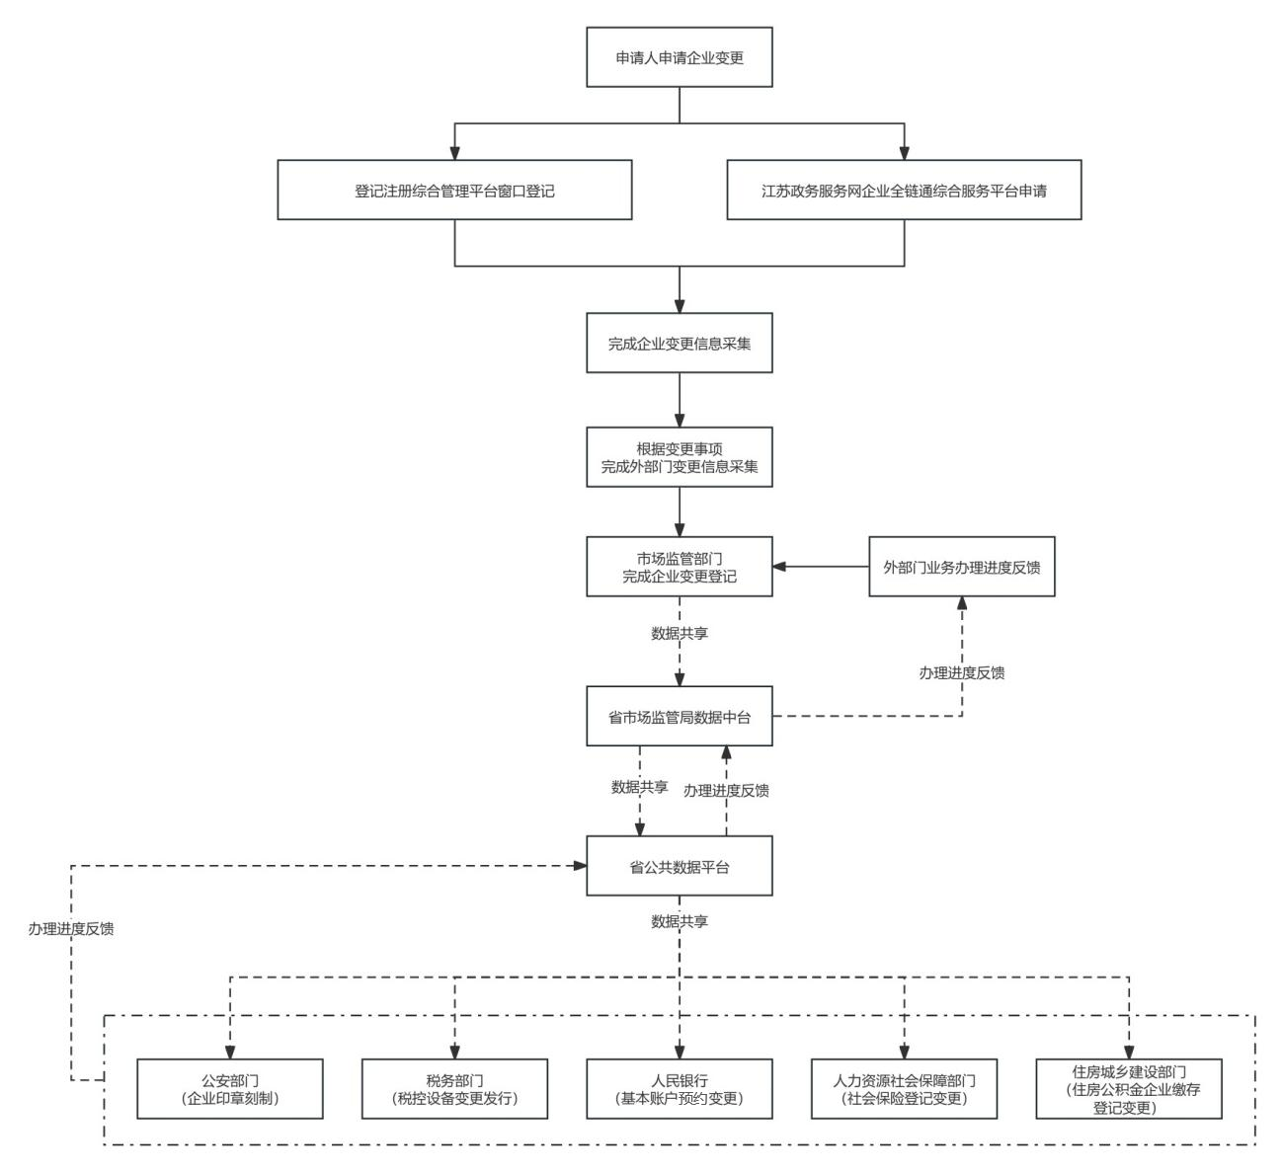

南通市数据局办公室 2024年4月24日印发